Pedoman Wawancara:

1. Majelis Gereja
2. Apa saja yang dilakukan majelis gereja terhadap keluarga korban banjir bandang baik waktu tejadinya maupun saat ini?
3. Apakah majelis gereja melakukan pelayanan pastoral kepada keluarga korban banjir bandang?
4. Menurut majelis gereja, bagaimana cara menumbuhkan kembali semagat untuk menjalani hidup bagi keluarga korban banjir bandang?
5. Keluarga Korban
6. Apakah bapak/ ibu pernah menerima pelayanan yang dilakukan oleh majelis gereja?
7. Adakah manfaat bagi bapak/ibu dari pelayanan yang dilakukan oleh majelis gereja?
8. Apa pemahaman bapak/ibu tentang pendampingan pastoral?

Pedoman Wawancara:

1. Majelis Gereja
2. Apa saja yang dilakukan majelis gereja terhadap keluarga korban banjir bandang baik waktu tejadinya maupun saat ini?
3. Apakah majelis gereja melakukan pelayanan pastoral kepada keluarga korban banjir bandang?
4. Menurut majelis gereja, bagaimana cara menumbuhkan kembali semagat untuk menjalani hidup bagi keluarga korban banjir bandang?
5. Keluarga Korban
6. Apakah bapak/ ibu pernah menerima pelayanan yang dilakukan oleh majelis gereja?
7. Adakah manfaat bagi bapak/ibu dari pelayanan yang dilakukan oleh majelis gereja?
8. Apa pemahaman bapak/ibu tentang pendampingan pastoral?

FAKULTAS TEOLOGI & SOSIOLOGI KRISTEN

Jl Poros Makate-Makassar Km. 12; Tlp/Fax. (0423)24620,24064 Batukila’' Mengkendek Tana Toraja



Email: stakntoraiagyahoo.com

Nomor : 3060/lkn.05/PP.00.9/09/2021 30 September 2021

Sifat • Biasa

Lampiran : -

Hal : Permohonan Penelitian

Yth. Pimpinan MG'l' Jemaat Rama Radda Klasis Masamba . - di

Tempat

Dengan hormat,

Dalam rangka menyelesaikan studi SI di IAKN Toraja, maka perlu diadakan penelitian lapangan. Untuk itu kami mohon kesediaan Bapak/Ibu untuk memberikan izin penelitian kepada:

**Nama NIRM Jurusan Program Studi**

**: Hendri Refliadi : 2020175027 : Teologi Kristen : Teologi Kristen**

yang akan meneliti tentang: “Studi Kasus Pelayanan Pastoral Majelis Gereja bagi Kelnarga yang Berduka yang Belum Menemukan Anggota Keluarganya pada Musibab Banjir Bandang 13 Juli 2020 di Jemaat Rama Radda Klasis Masamba.”

Demikian, «tas. perhatian dan kerja sama baik, kami ucapkan terima kasih.

Tembusan:

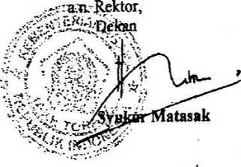

1. Rektor IAKN Toraja di Tana Toraja
2. Koordinator Prodi Teologi Kristen IAKN Toraja di Tana Toraja

JEMAAT RAMA RADDA

Alamat: Radda, Kecamatan Baebunta'.

SURAT KETERANGAN  
NO.15/BPM-GT-JRR/SK/2021

Yang bertanda tangan di bawah ini, Pimpinan Majelis Jemaat RAMA RADDA, menerangkan bahwa:

: Hendri Refliadi

Nama

NIRM

:2020175027

Jurusan/Prodi : Teologi Kristen

Perguruan Tinggi : 1AKN-T

Judul Skripsi : Studi Kasus Pelayanan Pastoral Majelis Gereja Bagi

Keluarga Yang Berduka Yang Belum Menemukan Anggota Keluarganya Pada Musibah Banjir Bandang 13 Juli 2020 Di Jemaat Rama Radda Klasis Masamba.

Benar-benar telah melaksanakan penelitian di Gereja Toraja Jemaat Rama Radda Klasis Masamba dengan penulisan skripsi sebagaimana tertulis diatas.

Demikian surat keterangan ini diberikan untuk dipergunakan sebagaimana mestinya. Atas kerjasama yang baik diucapkan terima kasih.

Radda, 27 November 2021

Mengetahui

Pimpinan majelis Jemaat Rama Radda

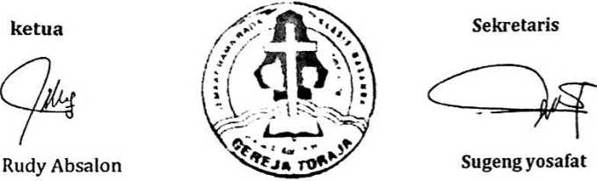

Jl. Poros Makale-Makassar KM 12 Mengkendek

SURAT KETERANGAN BEBAS PUSTAKA



Dengan ini menerangkan bahwa

Nama :HENDR1 REFLIADI

NIP/NIM/NIS : 2020175027

No Anggota :0004172

Menurut catatan kami tidak memiliki pinjaman pustaka ataupun denda di PERPUSTAKAAN IAKN TORAJA. Surat keterangan ini dikeluarkan untuk keperluan: Yudisium, Wisuda dan Akademik.

Demikian Surat Keterangan ini dibuat untuk dapat dipergunakan sebagaimana mestinya.

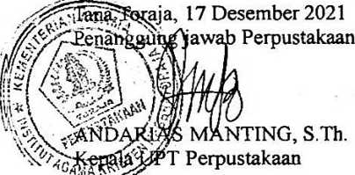

HENDRI REFLIADI

**by** Desnawati.

Submission date: 01-Dec-2021 04:59AM (UTC-0600)

Submission ID: 1665843150

File name: HENDRI_REFLIADI.docx (139.61 K)

Word count: 11957 Character count: 76520